H07RN-F, 07RN-F (аналог КГ)
в соответствии с ДСТУ 4809:2009 (EN 60332-1-2)
кабель с медными жилами в резиновой изоляции в
оболочке из резины (класс жилы 5)
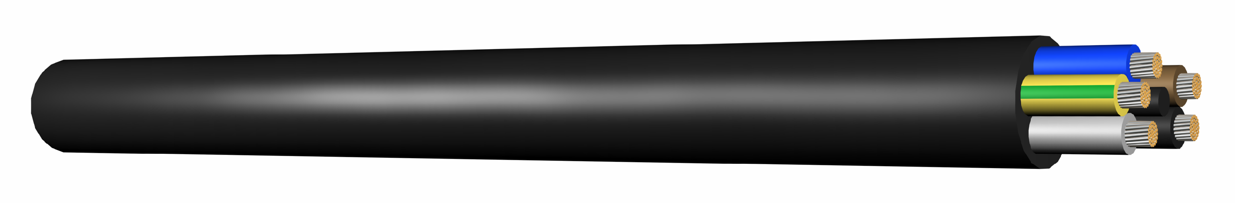

Структура кабеля:
- проводник: медный многопроволочный, класс гибкости 5 в соответствии с требованиями международной электротехнической КОМИССИИ 60228, HD 383
- изоляция жил: резина типа (EPR, EI-4). Если в обозначении сечения кабеля имеется символ G, это значит, что одна из жил имеет желто-зеленую изоляцию, например: H07RN-F 4G25
- стандартная расцветка жил: 2 жилы - голубой и коричневый
3 жилы – желто-зеленый, голубой, коричневый
5 жил – желто-зеленый, коричневый, черный, серый
6 жил - желто-зеленый, голубой, коричневый, черный цвет, серый
7 и более – желто-зеленый, остальные черные с нанесением белой краской нумерации жил.
- оболочка из резины типа EM-4 - черная
Технические характеристики:
- номинальное напряжение: 450/750В
- диапазон рабочих температур: от минус 25°С до плюс 60°С
- температура короткого замыкания:200С
- мин. температура прокладки для фиксированного монтажа: -40°С
Применение:
- в основном подвижный монтаж как внутри, так и вне помещений (в т.ч. и на открытом воздухе), рекомендуется для взрывоопасных помещений
- для осуществления соединений, подвергаемых механическим воздействиям (напр. для подвижных механизмов)
Особые характеристики:
- хорошая сопротивляемость воздействию индустриальных масел, атмосферных агентов и воды, не распространяет горения с малым коэффициентом дымо-образования
- Цвет внешней изоляции: - черный.
LGs 450/750 V
одножильный медный провод с изоляцией из
силиконовой резины (класс жилы 5)
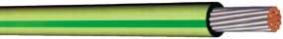

Конструкция
Провод одножильный с медной многопроволочной жилой в изоляции из силиконовой резины 450-750 В. Номинальное напряжение 750 В. Жила медная, луженая, многопроволочная, класс гибкости 5 в изоляции из силиконовой резины. Максимальная температура работы провода до 180 °С (максимальная температура жилы при коротком замыкании + 350 °С), минимальная температура работы провода — −60 °С.

Применение
Провод рекомендуется для использования в ситуациях, где из-за высоких или низких температур изоляция кабеля становится ломкой и хрупкой в т. ч. гибкие присоединения в электрическом оборудовании (электродвигатели, осветительные приборы, устройства управления и распределения) и отопительных системах, в местах с высокой температурой окружающей среды. Одножильные провода прокладываются на открытом воздухе с промежутками не меньше внешнего диаметра, это же относится к распределительным щитам.
Дополнительная информация
Не содержит галогенов, имеет высокую температуру возгорания, очень хорошие показатели диэлектрической прочности для высоких температур, стойкость к воздействию химических веществ (кислород, озон, растительные и животные жиры, растворы мыла, алкоголя, аммиак, слабые основания и кислоты, морская вода.)
Безопасные свойства провода обеспечиваются:
- использованием силиконовой резины для изготовления изоляции провода, которая обладает высокой устойчивостью к тепловым нагрузкам;
- высокой диэлектрической прочностью изоляции (не менее 5 кВ) при длительно допустимой температуре ее нагрева до +180 °С;
- высокой термической устойчивостью токопроводящей жилы (до +350 °С) в режиме короткого замыкания;
- применением на предприятии-изготовителе системы управления качеством, гарантирующей условия стабильности показателей безопасности при серийном производстве провода сертификат ISO 9002.

SIHF 300/500 V
в соответствии с ДСТУ 4809:2009 (EN 60332-1-2)
многожильный медный провод с изоляцией и оболочкой
из специальной силиконовой резины (класс жилы 5)

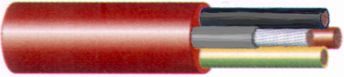
Конструкция
Провод многоножильный с медной многопроволочной жилой в изоляции из силиконовой резины 450-750 В. Номинальное напряжение 750 В. Жила медная, многопроволочная, класс гибкости 5 в изоляции из специальной силиконовой резины. Максимальная температура работы провода до 180 °С (максимальная температура жилы при коротком замыкании + 350 °С), минимальная температура работы провода — −60 °С. сохранение механических характеристик в пределах широкого диапазона температур (-60°C к 180°С).
Стандартная расцветка жил:
2 - голубая, коричневая
3 - желто-зеленая, голубая, коричневая,
4 - желто-зеленая, коричневая, черная, серая
5, - желто-зеленая, голубая, коричневая, черная, серая
7, - желто-зеленая, голубая, коричневая, черная, серая, оранжевая, белая
Наружная оболочка:
специальный силикон type EI2
Цвет оболочки: красный, коричневый, белый или черный
Испытательное напряжение 50Hz: 2000V
Минимальный радиус изгиба: 7,5 диаметра кабеля
Преимущества:
- гибкость и эластичность, неизменная при чрезвычайно низких температурах (-60°С);
- стойкость к высоким температурам (+180°С);
- стойкость к воспламенению;
- при длительном воздействии огня – низкое выделение галогенов;
- стойкость к солнечному свету погодным изменениям, осадкам;
- стойкость к воздействию кислорода озона, растительных и животных жиров, мыльных растворов, алкоголя, аммиака, разбавленных кислот и щелочей, морской воды.

